Εισαγωγή στην Επιστήμη των Η/Υ ΙΙ
Μάθημα 7



Σημειώσεις

- Δημιουργούμε το φάκελο στον οποίο θα αποθηκεύσουμε τα δεδομένα π.χ. με δεξί κλικ και Δημιουργία Φακέλου από τον Windows Explorer. Το Textpad είναι ένα πρόγραμμα επεξεργασίας κειμένου για τη δημιουργία απλών αρχείων κειμένου, το τρέχουμε με διπλό κλικ στο εικονίδιο του.
- Στο textpad δημιουργούμε ένα αρχείο με δύο στήλες χωρισμένες με κενό και το αποθηκεύουμε στο φάκελο που δημιουργήσαμε π.χ.
1 2
3 4
5 6
…..
- Από τον Windows Explorer με δεξί κλικ πάνω στον φάκελο που έχουμε δημιουργήσει, επιλέγουμε να τρέξουμε ένα Παράθυρο εντολών
- Η εντολή minmax μας δίνει το εύρος των τιμών που περιέχονται στις στήλες του αρχείου καθώς και πόσες γραμμές περιέχει. π.χ. minmax nf.dat
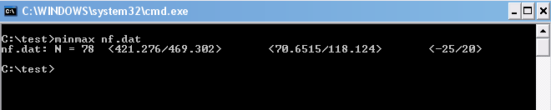
Έτσι βλέπουμε ότι το αρχείο nf.dat περιέχει 78 γραμμές, 3 στήλες καθώς και το εύρος τιμών για κάθε στήλη.
- Αφού ξέρουμε το εύρος τιμών των δεδομένων μας μπορούμε να δημιουργήσουμε ένα διάγραμμα με την εντολή psxy. Η psxy δέχεται τις παρακάτω παραμέτρους
-J καθορίζει την προβολή και την κλίμακα
-R καθορίζει το εύρος τιμών
-S(σύμβολο/μέγεθος) καθορίζει το σχήμα και το μέγεθος του συμβόλου π.χ. –Sc0.1c δημιουργεί κύκλους με διάμετρο 0.1 εκατοστά.

Επομένως η παρακάτω εντολή θα δημιουργήσει ένα διάγραμμα των δεδομένων, με μήκος 10 εκατοστά και γραμμική προβολή (-JX10c),

psxy nf.dat –R420/470/70/120 –JX10c –Sc0.1c –K –B10 > test.ps
άλλα διαθέσιμα σύμβολα είναι
–Sa αστερίσκος
–Sd διαμάντι
–Sh εξάγωνο
–Sg οκτάγωνο
–Sn πεντάγωνο
–Sp σημείο
–Ss τετράγωνο
–St τρίγωνο
–Sx σταυρός
Οι ιδιότητες της γραμμής που ενώνει τα σημεία καθορίζονται από την παράμετρο –Wwidth,color,texture,

Όπου width (πάχος) μπορεί να είναι faint, thin[ner|nest], thick[er|est], fat[ter|test], ή obese ή απλά μια τιμή
Η παράμετρος color μπορεί επίσης να δοθεί με το όνομα του χρώματος ή σαν συνδυασμός χρωμάτων red/green/blue ή σαν κλίμακα του γκρι (0-255),
Τέλος, η παράμετρος texture είναι συνδυασμός από παύλες – και τελείες .

Παράδειγμα:
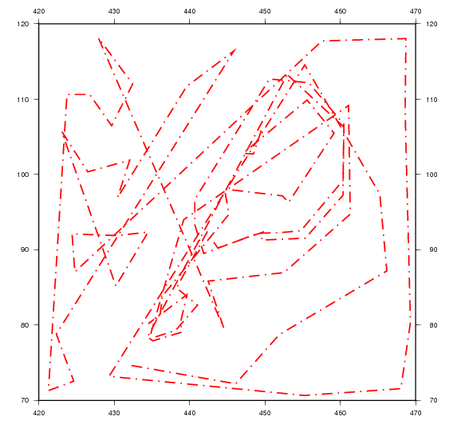
psxy nf.dat -R420/470/70/120 -JX15c -Wthicker,red,-. -K -B10 > map.ps

Για να υπολογίσουμε το λογάριθμο και την τετραγωνική ρίζα των δεδομένων και να δημιουργήσουμε δύο νέα αρχεία (nflog.dat και nfsqrt.dat) μπορούμε να χρησιμοποιήσουμε την εντολή gmtmath, ως εξής:
gmtmath nf.dat -Ca LOG10 = nflog.dat

και

gmtmath nf.dat -Ca SQRT = nfSQRT.dat.

η παράμετρος –Ca είναι απαραίτητη για να υπολογιστεί η LOG10 και η SQRT συνάρτηση και για τις τρεις στήλες των δεδομένων.

Για να δημιουργήσουμε ένα χάρτη της Ελλάδος σε προβολή Mercator χρησιμοποιούμε την παράμετρο –J ως εξής –JM15c, όπου το Μ δηλώνει την προβολή Mercator και το 15c τα 15 εκατοστά μήκος του χάρτη, εναλλακτικά μπορούμε να χρησιμοποιήσουμε την εντολή -Jm1:10000000 με την οποία δηλώνουμε και πάλι προβολή Mercator με κλίμακα ένα προς 10000000. Τέλος η ανάλυση δηλώνεται από την παράμετρο –D(f)ull, (h)igh, (i)ntermediate, (l)ow, and (c)rude. Επομένως για να δημιουργήσουμε το χάρτη της Ελλάδος, αρκεί να δώσουμε την παρακάτω εντολή :

pscoast -R20/30/34/42 -Jm1:10000000 -Wthin -Dl -K -B1 > map.ps
ή
pscoast -R20/30/34/43 -JM15c -Wthin -Dl -K -B1 > map.ps
ή
pscoast -R20/30/34/43 -JM15c -Wthin -Df -K -B1 > map.ps (για υψηλή ανάλυση)

Για την κλίμακα αρκεί να προσθέσουμε την παράμετρο –Lfx/y/slat/length όπου x,y η θέση που θα σχεδιαστεί η κλίμακα, slat το γεωγραφικό πλάτος για το οποίο θα υπολογιστεί και length το μήκος που θα έχει
Παράδειγμα
pscoast -R20/30/34/43 -JM15c -Wthin -Df -K -B1 -Lfx3/1/39/150k > map.ps
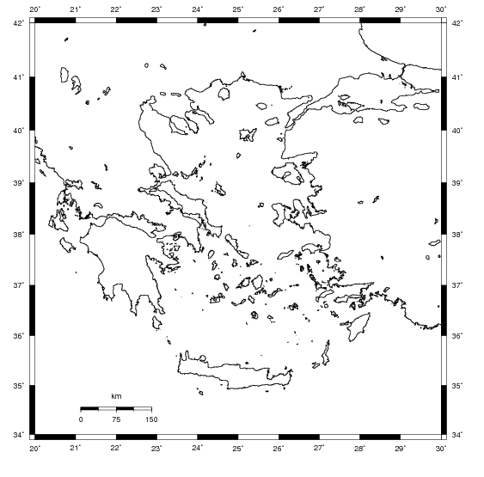

Για να προσθέσουμε ποτάμια και σύνορα χρησιμοποιούμε τις παραμέτρους –Ι και –N με τις εξής τιμές :

1 = Permanent major rivers
2 = Additional major rivers
3 = Additional rivers
4 = Minor rivers
5 = Intermittent rivers - major
6 = Intermittent rivers - additional
7 = Intermittent rivers - minor
8 = Major canals
9 = Minor canals
10 = Irrigation canals
a = All rivers and canals (1-10)
r = All permanent rivers (1-4)
i = All intermittent rivers (5-7)
c = All canals (8-10)

1 = National boundaries
2 = State boundaries within the Americas
3 = Marine boundaries
a = All boundaries (1-3)

Παράδειγμα
pscoast -R20/30/34/43 -JM15c -Wthin -Df -K -B1 -Lfx3/1/39/150k -Ia/thin,blue -N1/thin,red > map.ps
